AKTIVITETSBLAD 2020 Vinter - Våren

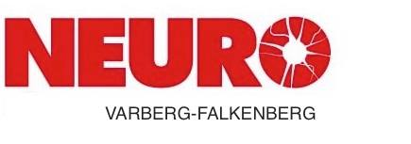

Vi fortsätter med våra luncher med en del nya restauranger och ny tid. För att slippa lunchstressen träffas vi klockan 13:00. Då kan vi lättare sitta i lugn och ro och njuta av vår lunch och vårt sällskap. Du som medlem betalar fortfarande bara 50:- för lunchen.
FALKENBERG VARBERG
5:e feb Laxbutiken 4:e mars Västerport
8:e april Stranden (Thai) 6:e maj Parasollen
10:e juni Björnhult Golfrest
ÅRSMÖTE 29 Mars 11:30
LAXBUTIKEN

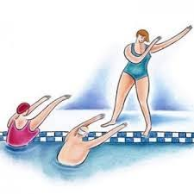 | 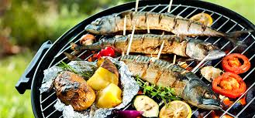 | 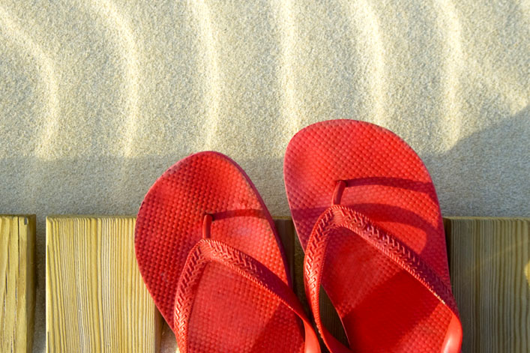
VATTENGYMPA  Vattengympan börjar  måndag 6 jan och onsdag 8 jan.  Måndagar 18:15  Onsdagar 17:45  500:- / 15 gånger | GRILLNING  Vi planerar en grillning till våren  Femte vik på Getterön. Vi kan  då titta på det  nya tillgänglighets-badet med brygga och ramp ner i vattnet. Vi åter-kommer med datum. | BUSSRESA helgresa / dagsresa  Kom gärna med förslag på vart vi  kan planera en resa till.

NEURO Varberg – Falkenberg

Varberg-Falkenberg@neuro.se 0722 00 7696

Kansliet Varberg Brunnsbergvägen 5 432 45 Varberg

